INFORME DE AVANCE

FECHA: 17 de octubre de 2017

Título del proyecto: | Construcción de invernaderos para mejorar la seguridad alimentaria familiar por medio del consumo de verduras y hortalizas y la comercialización de los excedentes en la provincia Aroma, Bolivia
País beneficiario: Bolivia | Región: Sud América | Departamento de La Paz, Provincia Aroma.  Municipios: Patacamaya, Umala
Nombre y siglas de la organización no gubernamental ejecutante | Persone Come Noi Onlus (PCN)
Nombre y siglas de la contraparte local: | Centro Educativo y Desarrollo Integral del Altiplano (CEDIA)
Duración prevista [años] | 3 años, de abril de 2015 a abril de 2018.

RESUMEN
El proyecto de carpas solares familiares es un proyecto cuyo objetivo general es contribuir a la reducción de la inseguridad alimentaria y la vulnerabilidad de las familias indígenas aymaras del altiplano boliviano de manera sostenible, mejorando la agricultura familiar y el papel de las mujeres. Además, se busca aumentar el acceso a alimentos, en particular la disponibilidad de verduras y hortalizas para el consumo y la venta a través de la construcción de invernaderos familiares.

El proyecto también busca reducir la dependencia a las condiciones climáticas extremas del altiplano boliviano mediante la producción en ambientes cerrados, priorizando un manejo adecuado del agua el cual garantice la regularidad de la producción.

Para el logro de estos objetivos, el proyecto tiene como pilar fundamental la construcción de 400 carpas solares familiares con materiales resistentes y de calidad en ese sentido, se hace uso del policarbonato para el techo de las carpas, siendo este un material novedoso y pionero en toda Bolivia para este tipo de construcciones, el cual brinda una duración de por lo menos 10 años (con garantía de la empresa proveedora), significando esto un factor primordial para la sostenibilidad del proyecto. Adicionalmente, en un sector caracterizado por la escasez de agua para el riego, se busca fortalecer las capacidades productivas de los beneficiarios mediante un mayor acceso al agua con la perforación de pozos someros, pozos profundos y microsistemas de riego, llegando a beneficiar a unos 100 beneficiarios.

Para que los impactos del proyecto tengan un enfoque integral, el trabajo propuesto no acaba con la construcción de la infraestructura, sino que más bien se da un acompañamiento en la producción para poder aprovechar al máximo el espacio disponible dentro de la carpa (30 m² aproximadamente), que los productos obtenidos tengan rendimientos favorables y que se fomente la producción orgánica, apuntando a la certificación de las verduras y hortalizas obtenidas. Además, se realizan talleres nutricionales para promover el consumo de verduras y hortalizas principalmente en los niños, esto dentro un contexto en el cual no se tiene la costumbre del consumo de este tipo de alimentos, buscando mejorar el tipo de dieta alimentaria que se tiene actualmente.

LUGAR DE INTERVENCIÓN DEL PROYECTO
El proyecto se está desarrollando en comunidades de la Provincia Aroma del departamento de La Paz (carretera a Oruro), de acuerdo al siguiente detalle:
Departamento | Provincia | Municipio | Comunidades
La Paz | Aroma | Patacamaya  (250 beneficiarios) | - Toloma  - Hirutira  - Cantón Villa Concepción Belén  - Jokho Pampa  - San Juan Culta  - Pairumani  - Capunuta  - Manzanani  - Centro Toloma  - Patarani  - Norte Taypillanga  - Chiarumani  - Patacamaya (urbano)
La Paz | Aroma | Umala  (150 beneficiarios) | - San Juan Circa  - Calacachi  - Puchuni  - Sirujiri  - Cairiri  - Umachuco  - Cañaviri  - Vituy Vinto  - Niquela  - Cayllachuro  - Kelluiri  - Iñacamaya  - Romeropampa

NECESIDADES Y PROBLEMAS A RESOLVER
- Dependencia a las condiciones climáticas de temporada para la producción agrícola.
- Falta de disponibilidad de alimentos frescos que contengan vitaminas, cuya ausencia provoca grave deficiencia nutricional especialmente en los niños.

ELEMENTOS DE VALOR AGREGADO
- Uso de material de mayor resistencia (policarbonato), apto para condiciones extremas del altiplano boliviano.
- Seguridad y soberanía alimentaria.
- Fomento a la producción ecológica.
- Producción con bajo consumo de agua.
- Enfoque de género.
- Alianza pública y privada con la cooperación internacional.

LOGROS ALCANZADOS (al 17 de octubre)
- 370 Invernaderos familiares construidos en 26 comunidades (Municipio de Patacamaya 13, Municipio de Umala 13). Se prevé terminar los 400 a mediados de noviembre.
- 20 pozos someros perforados y construidos, 30 en proceso de construcción, 17 pendientes. Se prevé culminar con esta actividad hasta enero.
- 1 pozos profundo en proceso de perforación (contraparte con la gobernación y 20 familias de la comunidad)
- 1 microsistemas de riego en proceso de construcción para 13 familias. Se prevé culminar esta actividad en el mes de diciembre.
- Participación activa de la mujer en las diferentes etapas del proyecto, reforzando la igualdad de género.
- 320 familias capacitadas en la producción en carpas solares para la obtención de productos orgánicos. El proyecto les proporciona semillas para la producción de 7 productos; tomate, lechuga, acelga, apio, pepino, espinaca y calabacín.
- 200 familias capacitadas en talleres nutricionales, concientizándolas hacia una producción de manera natural y sostenible para comer sanamente.
- Trabajo conjunto y coordinado entre los Gobiernos Autónomos Municipales de Patacamaya y de Umala (aporte monetario y técnico), entre los beneficiarios (aportes monetarios y en especie), y el sector privado en la ejecución del proyecto (ONGs). Aún pendiente la participación de CNAPE (Ministerio de Desarrollo Rural y Tierras) en el proceso de certificación ecológica de la producción.

IMPACTOS DEL PROYECTO
- El uso de un material novedoso como el policarbonato en la construcción de invernaderos familiares ha significado una revolución en las familias indígenas aymaras de esta parte del altiplano boliviano, por ser un material nunca antes visto, ni usado en este tipo de infraestructuras.
- La producción que se está obteniendo es muy eficiente, lo cual motiva a los beneficiarios a ir mejorando con cada ciclo productivo que se tiene e incluso los motiva a experimentar con productos más tropicales como es el caso de algunas frutas.
- El poder tener disponibilidad de alimentos frescos y saludables para la alimentación de los hogares indígenas del altiplano boliviano es sin lugar a dudas un impacto positivo que fortalece la seguridad alimentaria de esta población ya que garantiza el aprovisionamiento de alimentos de una manera constante y sostenible.
- El hecho de que la producción que se está obteniendo tenga características ecológicas refuerza la soberanía alimentaria de estos pueblos ya que lo consideran como alimentos nutritivos, permitiendo ejercer su derecho a decidir su propio sistema alimentario y productivo.

FOTOS
01. Carpa solar construida
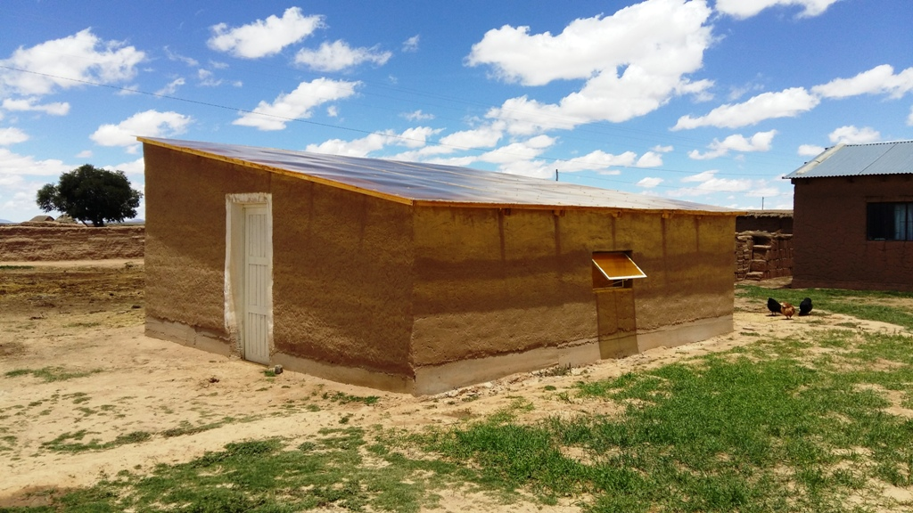

02. Carpa solar construida
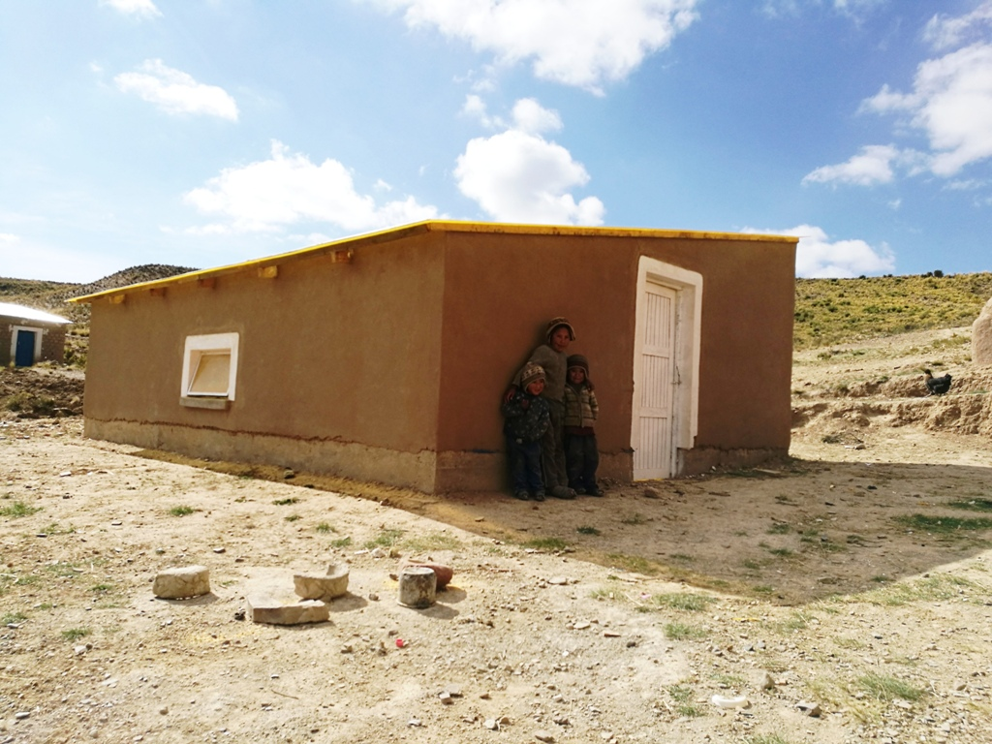

03. Capacitación Producción
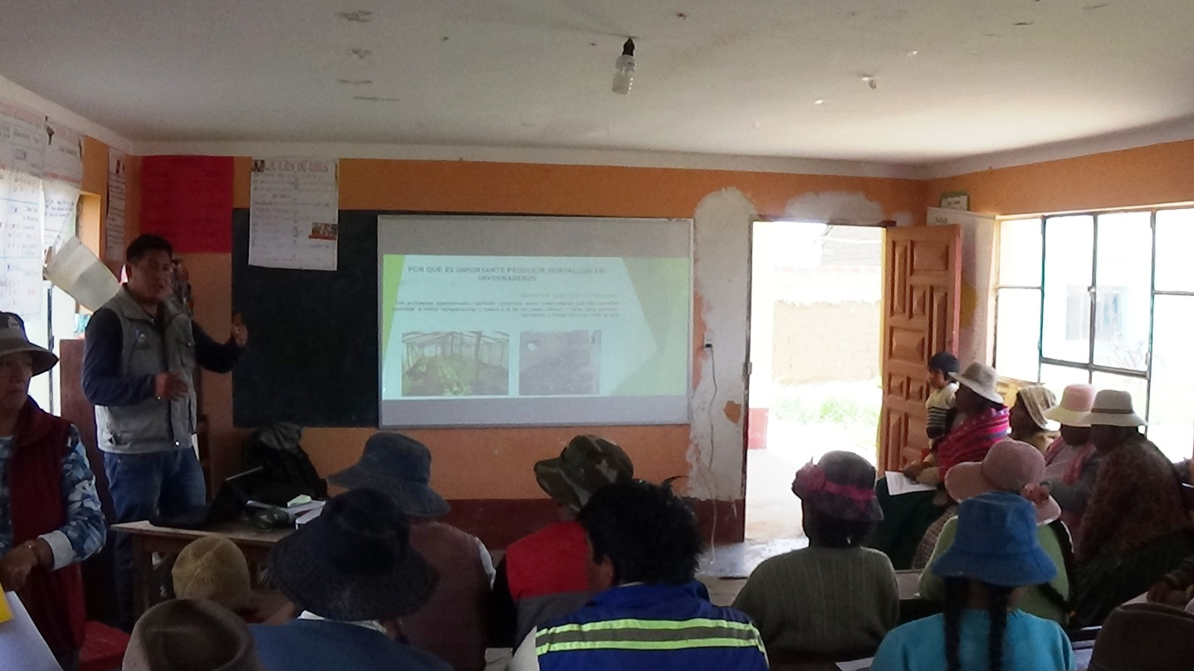

04. Producción
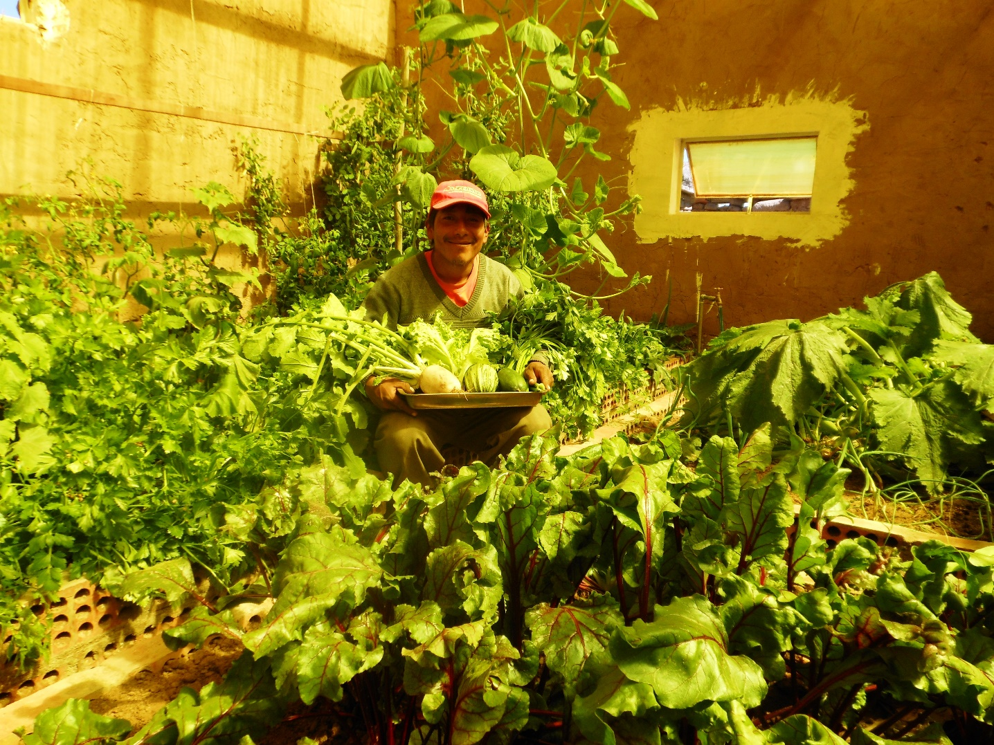

05. Producción
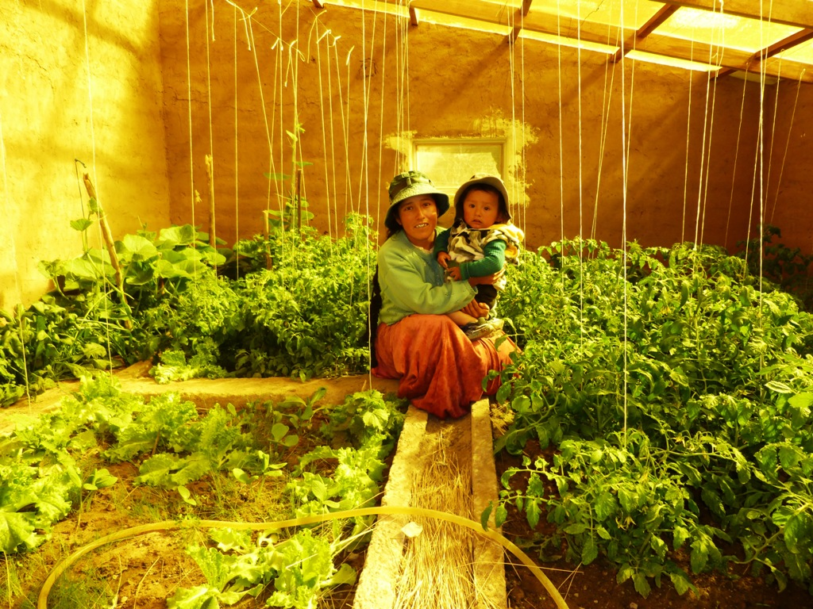

06. Producción
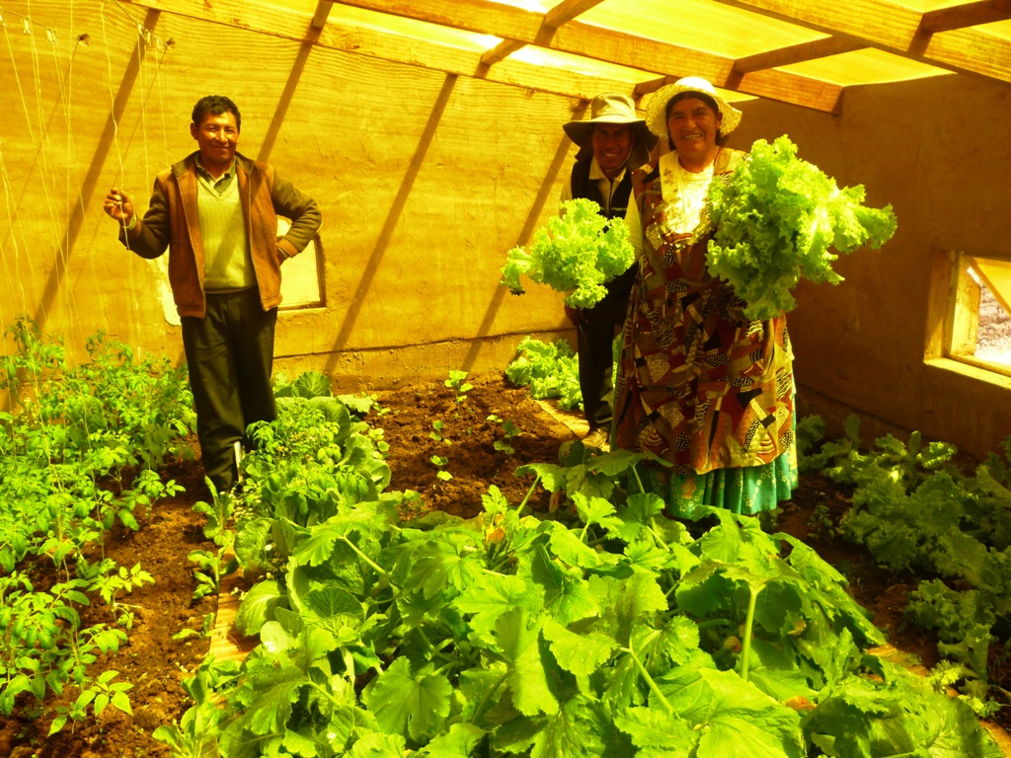

07. Producción
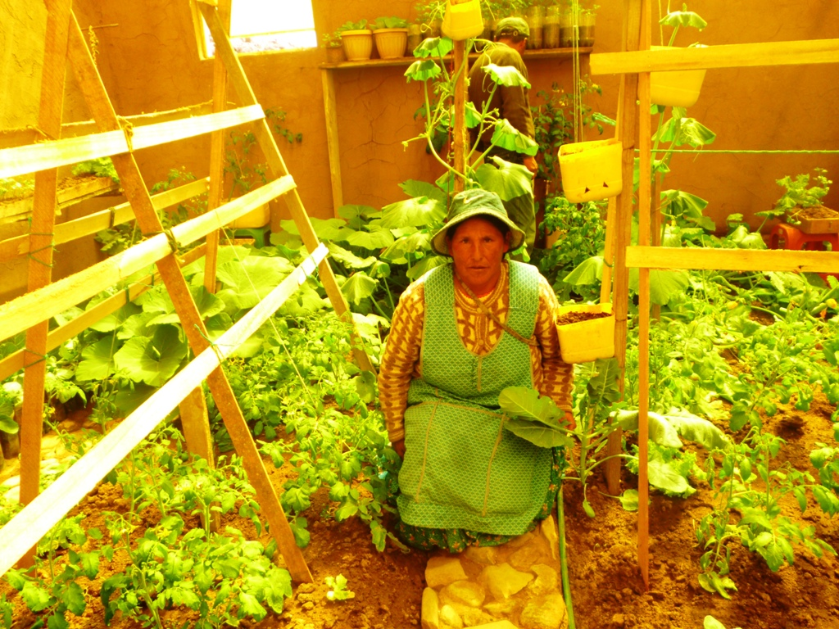

08. Taller de nutrición
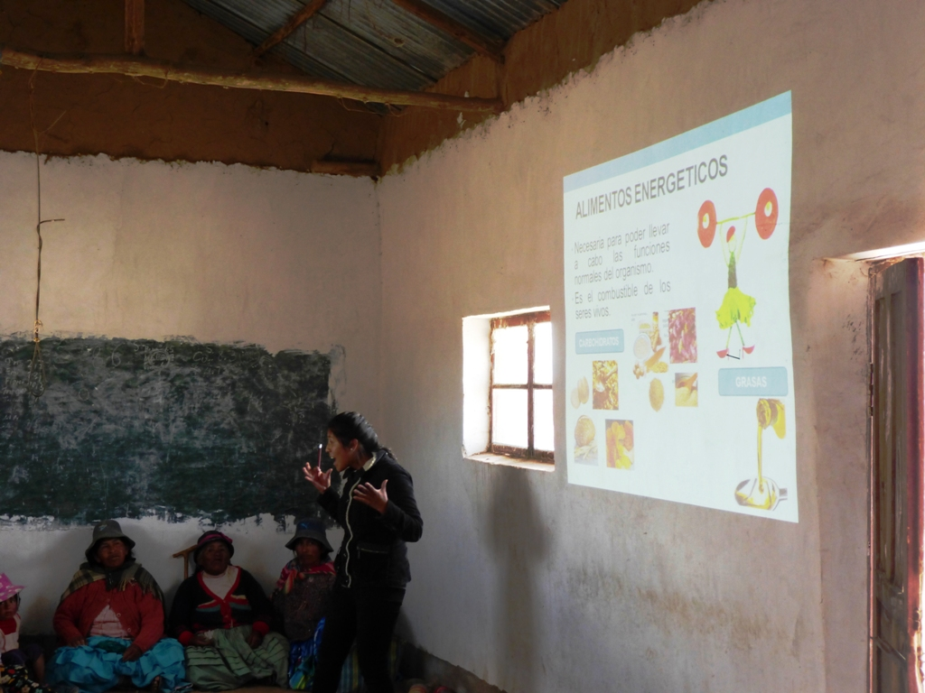

09. Taller de nutrición
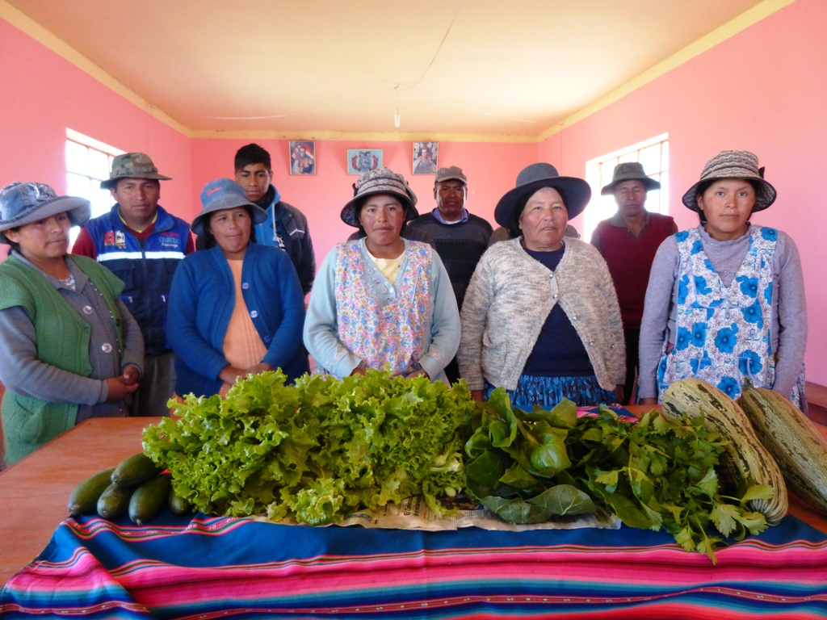

10. Taller de nutrición
